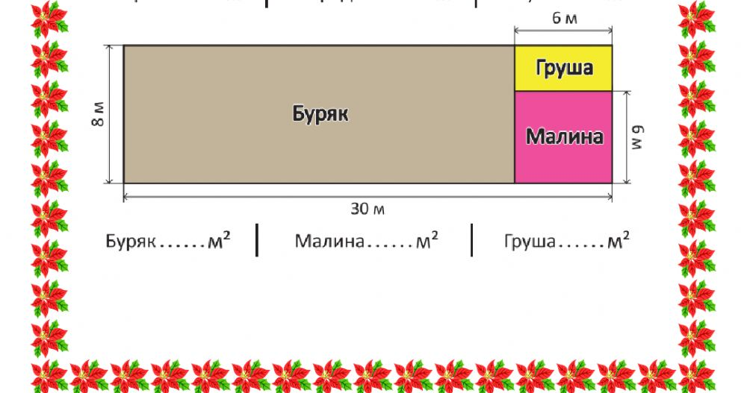

Обчислити площу кожної ділянки

